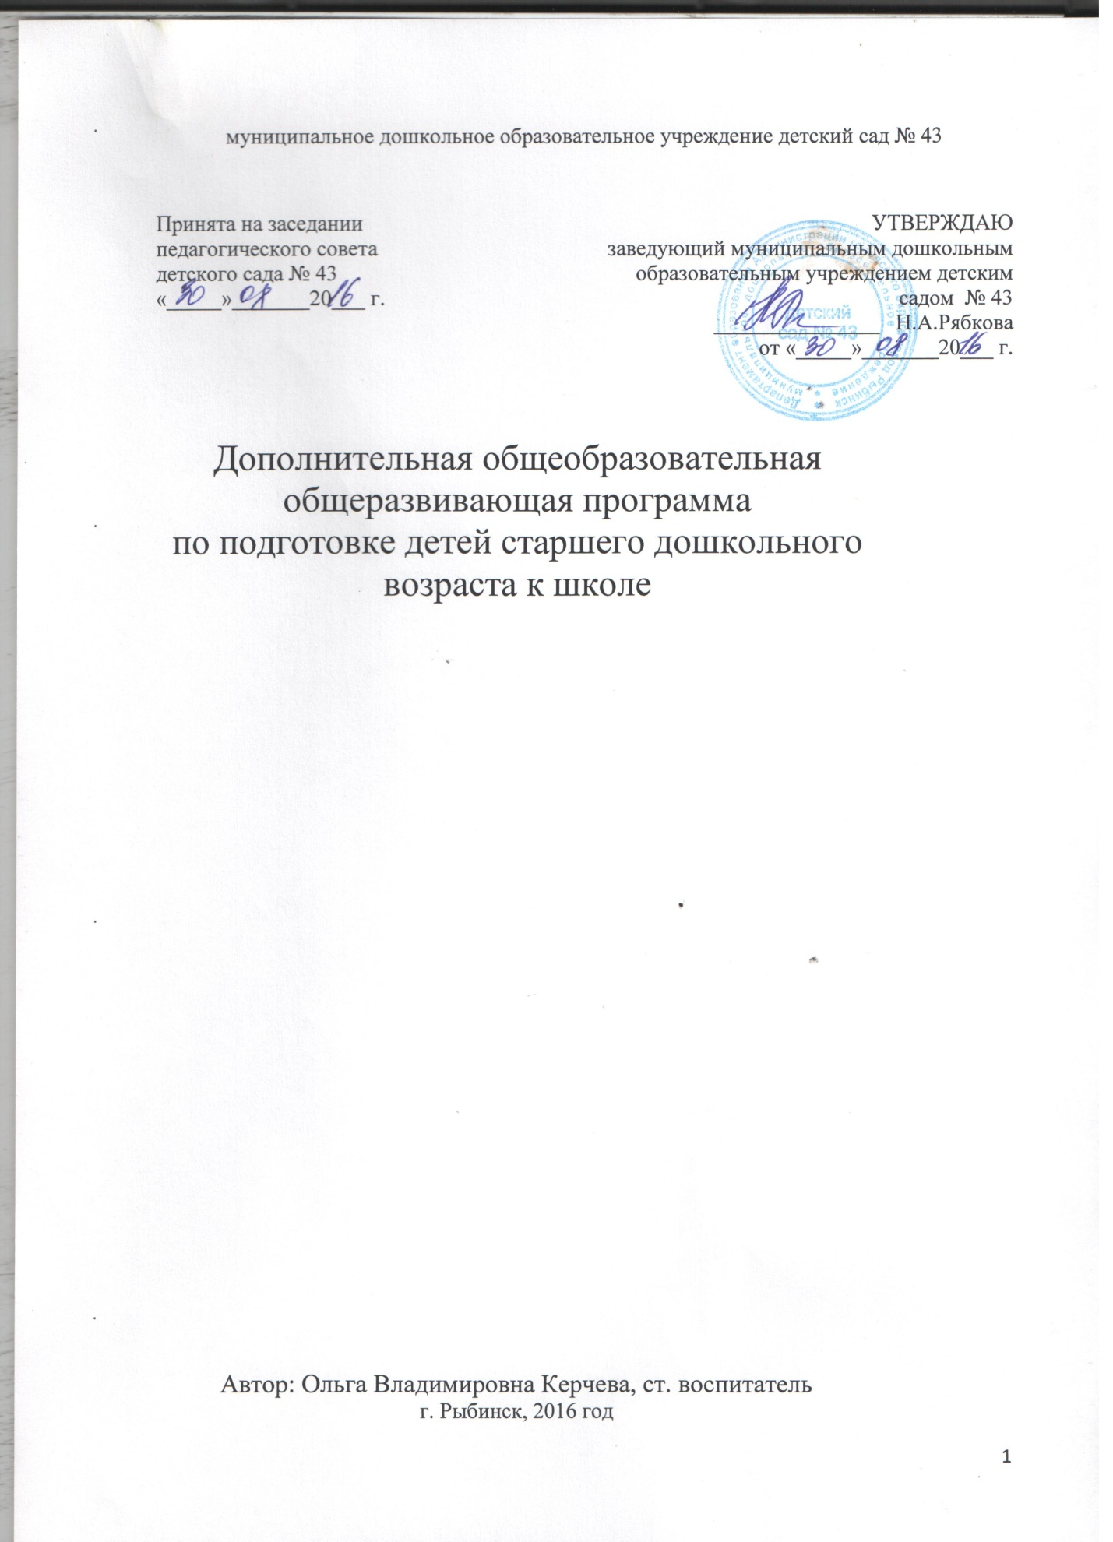

Содержание
Пояснительная записка…………………………………………………………...3
Нормативные документы………………………………………………………..4
Цель и задачи программы………………………………………………………..5
Принципы и подходы в организации образовательного процесса……………6
Характеристика возрастных особенностей воспитанников………...................6
Предполагаемые результаты освоения Программы……………………………8
Учебно - тематический план……………………………………………………10
Содержание программы по математическому направлению ……...................11
Содержание программы по обучению грамоте………………………………..12
Методическое обеспечение……………………………………………………..14
Список литературы …………………………………………………………………………………….15

Пояснительная записка
Программа дополнительного образования «Подготовка к школе» позволяет обеспечить количество определенных представлений у детей при подготовке к школе, сформировать у них качественные мыслительные способности, проявлять инициативу и самостоятельность, любознательность, подготовить к новой социальной роли школьника.
На протяжении дошкольного возраста происходят значительные изменения в восприятии, внимании, мышлении, памяти детей. Эти процессы из непроизвольных превращаются в произвольные. И поэтому становится возможным формирование предпосылок будущей учебной деятельности детей, а главное – формирование психологической готовности к обучению – интереса и потребности в познании нового, трудолюбия, способности к волевым усилиям.
Новизна программы заключается в том, что при ее разработке были учтены сочетание возрастного и индивидуального подхода к воспитанию и обучению детей, переход на личностно-ориентированную модель обучения, единство воспитания и обучения, преемственность работы детского сада и семьи.
Актуальность данной программы заключается в том, что её реализация позволяет комплексно решать все эти вопросы. Программа предусматривает развитие у детей не только предпосылок учебных умений и навыков: чтения, развитие фонематического слуха, математических представлений, графики письма, но так же большое внимание уделяется развитию воображения, фантазии, творческих возможностей детей. Созданием данной образовательной программы послужил социальный запрос родителей и школы. Интеллектуальная готовность ребенка (наряду с эмоциональной психологической готовностью) является приоритетной для успешного обучения в школе, успешного взаимодействия со сверстниками и взрослыми.
Срок реализации программы: 7 месяцев
Занятия проводятся 2 раза в неделю, продолжительность занятия – 25 минут.
Программа рассчитана для детей старшего дошкольного возраста
Набор детей в группы по программе «Подготовка к школе» свободный, единственным условием является соответствующий возраст воспитанников.
Отчисление – по заявлению родителей (законных представителей)
В основу программы лежат:
1 направление – обучение грамоте, развитие графических
навыков;
2 направление – математическое развитие;
принцип развивающего обучения;
использование поисковых вопросов;
приемы сравнения.

Методы и приемы находятся в единстве, ведущий вид деятельности - игровая.

Методы:
- информационно-рецептивный (объяснительно-иллюстративный)
- репродуктивный (воспроизведение и повторение)
- проблемный (постановка проблемы и ее решение)
- исследовательский (творческие задания)

Формы организации:
- По подгруппам
- Индивидуальная

При написании дополнительной образовательной программы руководствовались следующими нормативными документами:
- Федеральным законом от 29 декабря 2012 г. 3 273 – ФЗ «Об образовании в Российской Федерации»;
- Федеральным государственным образовательным стандартом дошкольного образования;
- Приказом Министерства образования и науки РФ от 17 октября 2013 г. № 1155 «Об утверждении федерального государственного образовательного стандарта дошкольного образования»;
- Постановлением Главного государственного санитарного врача РФ от 15 мая 2013 г. № 26 «Об утверждении СанПиН 2.4.1.3049-13 «Санитарно-эпидемиологические требования к устройству, содержанию и организации режима дошкольных образовательных организаций»;
- Основной образовательной программой дошкольной образовательной организации;
- Уставом ДОО.

Цель программы: Формирование мотивации учения, ориентированной на удовлетворение познавательных интересов; подготовка к умению читать и писать, развитие речи и произвольности психических процессов; развитие интереса детей к математике в процессе ознакомления с количеством и счетом, изменением и сравнением величин, пространственными и временными ориентировками.

Задачи:
Обучающие:
а) обучение грамоте
- cформировать навык различения гласных и согласных звуков, твердых и мягких, звонких и глухих согласных;
- научить определять последовательность звуков в слове, составлять схемы звуко - буквенного анализа слов;
- сформировать умение определять количество слогов по количеству гласных, определять ударную часть слова;
- сформировать умение фиксировать предложение графически и определять количество слов в предложении;
- обучить навыку правильного обозначения звуков – соответствующими буквами;
б) развитие математических представлений
- сформировать представление о порядковом и количественном счете;
- сформировать представление о множестве и числе, соответствии числа и цифрового символа;
- научить находить место числа в натуральном ряду чисел;
- научить определять состав числа из двух меньших;
- способствовать формированию представлений об арифметических действиях и их взаимосвязях;
- сформировать представление о геометрических фигурах;
- сформировать представление о времени и пространстве.
Развивающие:
- развивать интеллектуальные способности детей; - развивать навык ориентировки в тетрадях;
- развивать мелкую моторику рук.
Воспитательные:
- формировать мотивацию к учебной деятельности;
- воспитывать чувства ответственности и самостоятельности;
- воспитывать и развивать общие способности ребенка: коммуникативные, познавательные, регуляторные;
- воспитывать любознательность и сообразительность;
- воспитывать эмоциональную отзывчивость (сочувствие, сопереживание и т.д.).

Программа разработана на основе принципов дошкольного образования:
- полноценное проживание ребенком всех этапов детства (младенческого, раннего и дошкольного возраста), обогащение детского развития;
- построение образовательной деятельности на основе индивидуальных особенностей каждого ребенка, при котором сам ребенок становится активным в выборе содержания своего образования, становится субъектом образования;
- содействие и сотрудничество детей и взрослых, признание ребенка полноценным участником образовательных (субъектов) отношений;
- поддержка инициативы детей в различных видах деятельности;
- сотрудничество Организации с семьей;
- приобщение детей к социокультурным нормам, традициям семьи, общества и государства;
- формирование познавательных интересов и познавательных действий ребенка в различных видах деятельности;
- учет этнокультурной ситуации развития детей.

Характеристика возрастных особенностей воспитанников
Ребенок на пороге школы обладает устойчивыми социально-нравственными чувствами и эмоциями, высоким самосознанием и осуществляет себя как субъект деятельности и поведения.
Мотивационная сфера дошкольников расширяется за счет познавательных, просоциальных мотивов, самореализации. Поведение ребенка начинает регулироваться с помощью представлений что хорошо и что плохо. С развитием морально-нравственных представлений напрямую связана возможность эмоционально оценивать свои поступки.
К концу дошкольного возраста происходят изменения в эмоциональной сфере, формируются обобщенные эмоциональные представления, что позволяет им предвосхищать последствия своих действий. Это влияет на эффективность произвольной регуляции поведения ребенка. Благодаря таким изменениям поведение дошкольника выстраивается с учетом интересов и потребностей других людей.
Сложнее и богаче становится общение ребенка со взрослым. Дошкольник внимательно слушает рассказы взрослого, проявляет интерес ко взрослым, задает вопросы.
Большую значимость приобретает общение детей между собой. В этот период зарождается детская дружба.
В этом возрасте дети определяют перспективы взросления в соответствии с гендерной ролью, проявляют стремление на выполнение будущих социальных ролей.
К 6-7 годам ребенок уверенно владеет культурой самообслуживания и культурой здоровья.
В играх дошкольники способны отражать сложные социальные события, может быть несколько центров со своей сюжетной линией. Дети могут брать на себя две роли, вступать во взаимодействие с несколькими партнерами.
Продолжается развитие моторики ребенка, расширяются представления о себе, своих возможностях, совершенствуются физические качества ребенка.
Происходит расширение и углубление представлений о форме, цвете, величине предметов. Существенно увеличивается устойчивость непроизвольного внимания, сосредоточенность и длительность деятельности зависит от привлекательности ее для ребенка. Внимание мальчиков менее устойчиво. Увеличивается объем памяти. Воображение детей данного возраста становится богаче и оригинальнее, логичнее и последовательное. Продолжается развитие наглядно-образного мышления, что позволяет решать более сложные задачи с использованием схем, чертежей. Действия наглядно-образного мышления совершается в уме, в процесс мышления активно включается речь. В своей речи используют сложные предложения, увеличивается словарный запас. Активно развивается монологическая речь. Т.е. речь становится подлинным средством как общения, так и познавательной деятельности, а также планирования и регуляции поведения

Условия реализации программы:
Наличие наглядных пособий, дидактических игр, рабочих тетрадей (И.Г. Медеева «Школа до школы – буква к букве», «Школа до школы – учимся писать»), раздаточного материала, использование различных приемов и методов.

Предполагаемые результаты:
По направлению «Подготовка к обучению грамоте» к концу учебного года ребенок должен:

- Знать буквы русского алфавита
- Писать буквы русского алфавита в клетке
- Хорошо владеть понятиями: «слово», «звук», «слог», «буква», «предложение».
- Определять место звука в слове в начале, в середине и в конце
- Различать гласные, согласные, твердые и мягкие согласные, звонкие и глухие согласные звуки
- Дифференцировать понятия «звук» и «буква»
- Определять ударный слог, ударную гласную
- Проводить звуковой анализ слов
- Читать слова, слоги, предложения

По направлению «Математическое развитие» к концу учебного года ребенок должен уметь:

- Выделять и выражать в речи признаки сходства и различия отдельных предметов.
- Объединять группы предметов, выделять часть, устанавливать взаимосвязь между частью и целым.
- Находить части целого и целое по известным частям.
- Сравнивать группы предметов по количеству с помощью составления пар, уравнивать их двумя способами.
- Считать в пределах 10 в прямом и обратном порядке, правильно пользоваться порядковыми и количественными числительными.
- Сравнивать, опираясь на наглядность, рядом стоящие числа в пределах 10.
- Называть для каждого числа в пределах 10 предыдущее и последующее числа.
- Определять состав чисел первого десятка на основе предметных действий.
- Соотносить цифру с количеством предметов.
- Измерять длину предметов непосредственно и с помощью мерки, располагать предметы в порядке увеличения и в порядке уменьшения их длины, ширины, высоты.
- Узнавать и называть квадрат, круг, треугольник, прямоугольник, цилиндр, конус, пирамиду и находить в окружающей обстановке предметы, сходные по форме.
- Выражать словами местонахождение предмета, ориентироваться на листе клетчатой бумаги (вверху, внизу, справа, слева, посередине).
- Называть части суток, последовательность дней в неделе, последовательность месяцев в году.

Учебно-тематический план

Продолжительность занятия  (мин.) | Периодичность в неделю | Количество часов в неделю | Количество занятий в год
Подготовка к обучению грамоте - 25 мин. | 1 раз в неделю | 25 минут | 27
Математическое развитие - 25 мин | 1 раз в неделю | 25 минут | 27
Итого занятий в год - 54 |  |  | 54

Содержание программы по направлению
«Математическое развитие»
Общие понятия:
-Свойства предметов: цвет, форма, размер, материал и др.
-Сравнение предметов по цвету, форме, размеру, материалу.
-Совокупности (группы) предметов или фигур, обладающих общим признаком. Составление совокупности по заданному признаку. Выделение части совокупности.
-Сравнение двух совокупностей (групп) предметов. Обозначение отношений равенства и неравенства.
-Установление равночисленности двух совокупностей (групп) предметов с помощью составления пар (равно – не равно,
больше на… - меньше на…).
-Формирование общих представлений о сложении как объединении групп предметов в одно целое.
-Формирование общих представлений о вычитании как удалении части предметов из целого. Взаимосвязь между целым и частью.
-Начальные представления о величинах: длина, масса предметов, объем жидких и сыпучих веществ.
- Измерение величин с помощью условных мер (отрезок, клеточка, стакан и т.п.)
-Натуральное число как результат счета и измерения. -
-Составление закономерностей. Поиск нарушения закономерности.
Числа и операции над ними:
-Прямой и обратный счет в пределах 10.
-Образование следующего числа путем прибавления единицы.
-Название, последовательность и обозначение чисел от 1 до 10
цифрами.
-Состав числа первого десятка.
-Равенство и неравенство чисел. Сравнение чисел (больше на…, меньше на…) на наглядной основе.
-Формирование представлений о сложении и вычитании чисел в пределах 10 (с использованием наглядной опоры).
-Взаимосвязь между сложением и вычитанием чисел.
-Число 0 и его свойства.
-Решение простых (в одно действие) задач на сложение и вычитание с использованием наглядного материала.
Пространственно-временные понятия:
-На-над-под, слева-справа-посередине, спереди-сзади, сверху-снизу, выше-ниже, шире-уже, длиннее-короче, толще-тоньше, раньше-позже, позавчера-вчера-сегодня-завтра-послезавтра, вдоль, через и др.
-Установление последовательности событий. Последовательность дней в неделе. Последовательность месяцев в году.
-Ориентировка на листе бумаги в клетку.
-Ориентировка в пространстве с помощью плана.
Геометрические фигуры и величины:
-Формирование умения выделять в окружающей обстановке предметы одинаковой формы.
-Знакомство с геометрическими фигурами: квадрат, прямоугольник, треугольник, четырехугольник, круг, шар, цилиндр, конус, пирамида, параллелепипед (коробка), куб.
-Составление фигур из частей и деление фигур на части.
- Конструирование фигур из палочек.
-Сравнение предметов по длине, массе, объему (непосредственное и опосредованное с помощью различных мерок).
-Установление необходимости выбора единой мерки при сравнении величин.

Содержание программы по направлению
«Обучение грамоте»
В рамках реализации по направлению программы «обучение грамоте» используются основные методы обучения: наглядный, словесный, метод практических заданий, проблемно-поисковый.
Данная программа предусматривает использование звукового аналитико-синтетического метода обучения грамоте, разработанного Н.С.Жуковой применительно к обучению детей дошкольного возраста.
Согласно одному из принципов обучения грамоте, ребенка необходимо познакомить с моделированием слова, потому что анализировать неосязаемую звуковую форму слова очень трудно. Под моделированием понимается воссоздание объекта в другом, не натуральном материале, в результате чего в объекте выделяются такие стороны, которые становятся предметом специального рассмотрения, изучения. С этой целью дети знакомятся с простейшим моделированием – слово можно обозначить в виде
прямоугольника.
Предметом изучения являются звуки и буквы русского алфавита по общепринятым группам (гласные, согласные, звонкие и глухие согласные, одиночные согласные, Ъ и Ь).
Каждая НОД начинается с изучения звука: дети учатся выделять звук из слова, уточняют его произношение, определяют место звука в слове. Звук представляется ребенку во всем многообразии (одновременно дети знакомятся с графическим изображением звуков: красный квадрат – гласный, синий – твердый согласный, зеленый – мягкий согласный). Затем детям
предъявляется буква, обозначающая изучаемый звук. Детям демонстрируется образное изображение буквы , затем ее печатное изображение, что помогает ребенку лучше запомнить букву. Буква представлена разными
изображениями предметов, в названиях которых изучаемый звук (буква) находятся не только в начале слова, но и в середине и в конце. Это необходимо для того, чтобы у детей не сформировалось представление, что звук (буква) могут встречаться только в одном слове и в одном месте. Главное на этом этапе – научить детей не путать понятия «звук» (его слышим и произносим) и «буква» (ее видим и пишем).
Знакомство со звуками и буквами русского алфавита начинается с гласных А, О, У, Ы, потому что они хорошо слышны в слове. После этого дети познакомятся с согласными, с мягким согласным Й, с разделительной смягчающей функцией Ь, с разделительной функцией Ъ.
На заключительных НОД закрепляются полученные знания.
Для лучшего запоминания зрительного образа буквы используются следующие упражнения: обвести ее пальчиком по контуру; написать букву по точкам; закрасить контур буквы; дорисовать элементы так, чтобы получилась буква; написать букву в клетке.
В программе используются игры и упражнения для совершенствования фонематического слуха: «Подскажи словечко», «Цепочка слов»,
«Звук потерялся», «Звуки поменялись местами»; игровые упражнения на закрепление связи звука с буквой «Ну-ка, буква, отзовись», «Назови правильно», «Назови букву, которая спряталась».
Разнообразный по формам материал физкультмитуток продолжает словарную и звуковую тематику, не только развивает общую моторику и снимает напряжение, но и учит правильно дышать и интонировать, помогает выработке чувства ритма. Для этой цели используются веселые стихи, связанные с темой занятия, требующие от детей выполнения различных движений соответственно тексту (в то же время дети упражняются в произношении изучаемого звука).

Методическое обеспечение к программе
«Подготовка к школе»

Подготовка к обучению грамоте:
- Букварь Н.С.Жуковой
- Полоски-схемы звукового состава слов
- Фишки-карточки
- Касса букв
- Демонстрационный и раздаточный материал к занятиям
- Наглядно-методический материал
- Индивидуальные рабочие тетради для детей
- Цветные карандаши
- Простой карандаш

Математическое развитие:
- Письменные принадлежности по количеству детей: простой
карандаш, цветные карандаши, линейка, ластик
- Счетные палочки
- Геометрическое лото
- Демонстрационный и раздаточный материал
- Наглядно-методический материал
- Индивидуальные рабочие тетради для детей

Список литературы
Литература для организации педагогического процесса:
1.Учимся писать. Рабочая тетрадь для детей 5-6 лет. И.Г.Медеева, - М., 2016
2.Буква к букве. Рабочая тетрадь часть 1, часть 2. И.Г.Медеева, - М., 2016
3. Как преодалеть трудности в обучении детей. Чтение С.Н.Костромина, Л.Н.Нагаева. – М.: АСТ; СПб.: ПРАЙМ-ЕВРОЗНАК, 2008
4. Бугрименко Е.А., Цукерман Г.А. Чтение без принуждений. – М., 1993
5. Волина В.В. Занимательное азбуковедение. – М., 1991
6. Волина В.В. Праздник числа. Занимательная математика для детей. – М., 1993.
7. Житомирский В.Г., Шеврин Л.Н. Геометрия для малышей. – М., 1978.
8. Жукова Н.С. Обучение дошкольников грамоте. – М.: Школа-Пресс,1998
9. Колесникова Е.В. Развитие звуко-буквенного анализа у детей 5-6 лет. Сценарии учебно-игровых занятий. М.:Ювента, 2001
10. Маршак С.Я. От одного до десяти. Веселый счет. – М., 1959.
11. Метлина Л.С. Математика в детском саду. Пособие для воспитателя детского сада. – М., 1984.
12. Никитин Б.П. Развивающие игры. – М., 1981.
13. Демонстрационный материал
14. Петерсон Л.Г., Холина Н.П. Раз – ступенька, два – ступенька... Практический курс математики для дошкольников. Методические рекомендации. – М.: Ювента, 2006
15. Перова М.Н. Дидактические игры и упражнения по математике для работы с детьми дошкольного и младшего школьного возраста. – М.: Просвещение, 1996.
16. Рихтерман Т.Д. Формирование представление о времени у детей дошкольного возраста. – М.: Просвещение, 1982.
17. Тарунтаева Т.В. Развитие элементарных математических представлений у дошкольников. – М., 1986.
18. Успенская Л.П., Успенский М.Б. Учись правильно говорить. – М., 1992
19. Ушинский К.Д. Родное слово. – М., 1991
20. Чеплашкина И.Н., Зуева Л.Ю. Математика – это интересно. Комплект игр. М.: Акцидент, 1995.
21.Комплексная образовательная программа дошкольного образования «Детство»/ Т.И.Бабаева, А.Г.Гогоберидзе и др.-СПб.:ООО «ИЗДАТЕЛЬСТВО «ДЕТСТВО-ПРЕСС», 2016

